Erick Llanos Ríos | 54916434R | 13/12/2021

RFTP básico.
E/R
Casos de uso

Nuestra empresa quiere controlar las ventas y envíos de fruta. El encargado de almacén prepara los pedidos y los manda. El administrativo recibe los pedidos y se los pasa al encargado. El cliente realiza el pedido y recibe un aviso de que ha sido aceptado. El cliente recibe un aviso cuando su pedido esta preparado. El administrativo genera una factura cuando el pedido ha sido enviado.

Se entrega todo en un único documento de word o pdf.

R1. Tener un sistema donde recoja los pedidos de los clientes.
R2. Tener stock de productos en el almacén.
R3. Tener material de logística disponible para poder empaquetar los productos.
R4. Tener un contacto con una empresa de envíos para realizos los mismos.
R5. Tener un sistema que genere factura para los clientes.

F1.R.1 Tener un sistema donde recoja todos los pedidos.
F2.R.2 Consultar diariamente el stock de productos en el almacén.
F2.R2.1 Si no tenemos stock de productos hacer una compra de los productos faltantes.
F3.R3. Consultar el stock de material logístico para las ventas.
F3.R4. Ponerse de acuerdo con una empresa de envíos para poder hacer el envío.
F3.R5 Generar facturas a los clientes en base a sus pedidos.

T1. F.1. R.1. Realizar el programa donde recoja todos los pedidos.
T2. F.2. R.2. Comprar stock de productos en caso de que falten.
T3. F3. R.3. Comprar stock de material logístico para poder empaquetar los envíos.
T4. F4. R4. Ponerse en contacto con las empresas de envíos para saber cuál es la mejor y/o la más económica para poder realizar los envíos.
T5. F3. R5 Hacer un programa que realice las facturas automáticamente de los clientes dependiendo de los productos comprados y posteriormente enviarlas junto con el pedido realizado.

P1. R.1 F.1 T.1 Pruebas del programa para recoger pedidos, ver que todo funcione perfectamente.
P2. R.2 F.2 T.2 Comprobar que los productos que tenemos están en buen estado para poder venderlos, si no, sustituirlos comprando nuevos productos.
P3. R.3 F.3 T.3 Comprobar el stock de material logístico que se utilizará en los envíos.
P4. R.4 F.4 T.4 Hacer envíos de prueba con la empresa de envíos para ver que los plazos de entrega y los pedidos lleguen en buen estado.
P5. R.5 F.5 T.5 Probar que las facturas generadas estén bien hechas en base a los productos y clientes.

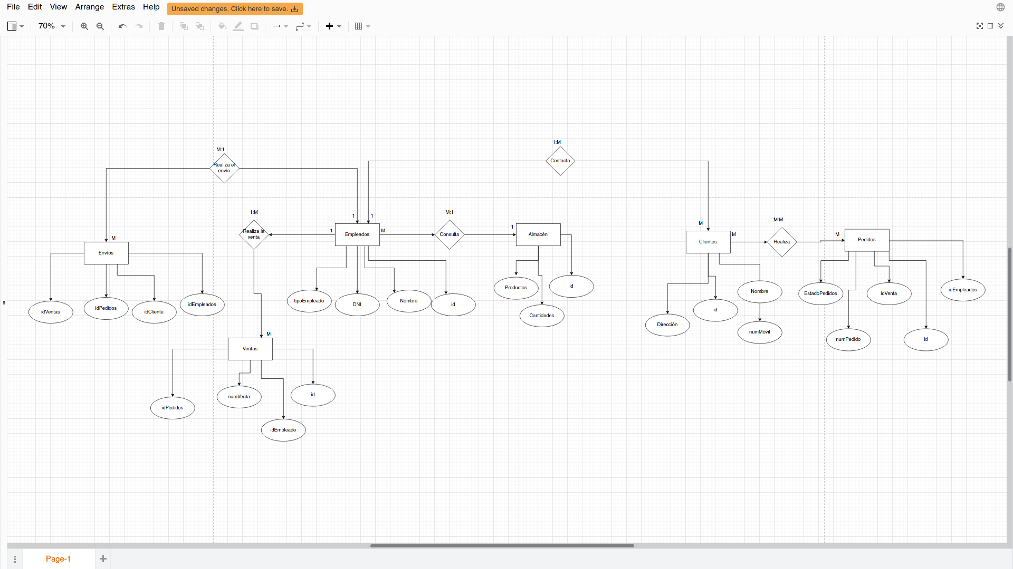

CASO DE USO
El día que enseñaste lo de Casos de Uso falté por motivos de trabajo, esto es lo que más o menos he entendido buscando información y viendo vídeos.
